**PRÁCE V SEDĚ – ZÁKLADNÍ POŽADAVKY**

**Komfort sezení:**

* Pracoviště má umožnit neutrální (vyváženou) polohu těla.
* Střídat sezení, stání a různé polohy.
* Neexistuje jedna ideální pozice – důležitá je variabilita.

**Pracovní stanice:**

* Umožňuje správné držení páteře, volný pohyb a individuální nastavení.
* Úkoly mají podporovat změnu poloh a vyhýbat se statickým pozicím.

**Neutrální držení těla:**

* Páteř rovná, chodidla na zemi, nohy ohnuté v 90°, záda podepřená.
* Ruce a zápěstí v jedné rovině, lokty u těla, hlava rovná.
* Oči směřují 0–60° pod horizont.

**Manuální úkoly:**

* Materiál ve výšce loktů nebo mírně pod.
* Vyhýbat se nadměrnému natahování a práci s pažemi nad hlavou.
* Předměty řadit podle frekvence použití (primární, sekundární, terciární zóna).

**Úkoly nohou:**

* Bez kroucení boků.
* Zapojení obou nohou.
* Správná opora pro obě nohy.
* Podpora střídání pozic při sezení.

**DOBRÁ POLOHA TĚLA PŘI SEZENÍ:**

**Nohy a klouby:**

* Kyčle, kolena, kotníky: úhel 90° nebo mírně větší.
* Kolena ve výšce nebo níže než kyčle.
* Kotníky mírně před koleny.
* Mezera mezi koleny a sedákem: cca 3 prsty.
* Chodidla na podlaze nebo na podložce.

**Záda a trup:**

* Rovná, nepřetočená záda.
* Bederní opěrka v oblasti beder.
* Vyhněte se předklonu, ohýbání do stran a hrbení.

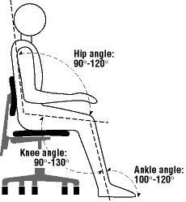  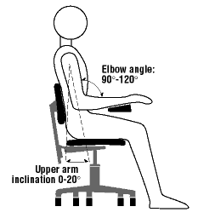

**Hlava a krk:**

* V jedné linii s páteří.
* Bradu mírně zasunout, nevystrkovat dopředu.
* Pohled mírně dolů: 10–30° pod horizont.

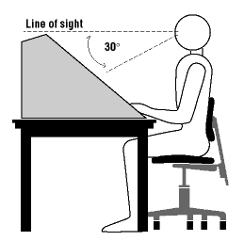 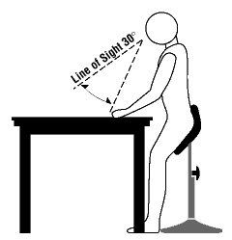

**Ruce a ramena:**

* Ramena uvolněná, nízko.
* Lokty blízko těla, ohnuté cca 90°.
* Nadloktí svisle nebo max. 20° dopředu.
* Zápěstí rovná, v ose s předloktím.

**Další doporučení:**

* Často střídejte polohy.
* Krátké pohyby mimo doporučený rozsah jsou v pořádku.
* Neseďte bez přestávky déle než 50 minut.
* Zkřížené nohy – střídejte strany.)
* Vyhněte se této pozici při úkolech, které vyžadují fyzickou sílu.

**ČEMU SE VYVAROVAT PŘI SEZENÍ:**

* Naklánění hlavy dopředu – přetěžuje krk.
* Sezení bez bederní opěrky – způsobuje bolesti zad.
* Zvednuté paže při práci – zatěžují ramena a krk.
* Ohýbání zápěstí – vede k bolestem a křečím.
* Práce s nepodloženými předloktími – namáhá ramena a záda.
* Zvedání/spouštění ramen, lokty daleko od těla.
* Časté natahování se pro předměty, zvlášť s rotací trupu.
* Nacpaná stehna pod stůl – špatný krevní oběh.
* Špatná židle bez opory nebo stability.
* Hrbení, přílišné prohnutí zad, předklon bez opory.
* Nadměrné sklopení opěradla (>30°).
* Visící nohy – bez opory.

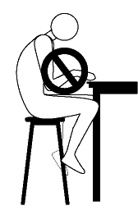 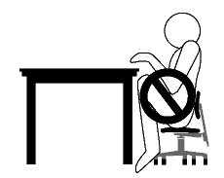

**Židle – když je příliš vysoká:**

* Tlak na stehna → špatný krevní oběh, otoky, riziko křečových žil.
* Tlak na sedací nerv → bolest a nepohodlí.

**Židle – když je příliš nízká:**

* Zhoršený krevní oběh v nohách → otoky.
* Nadměrný tlak na hýždě → nepohodlí.
* Zakulacení dolní části zad → bolesti zad.

**Pracovní stůl – když je příliš vysoký:**

* Nutnost ohýbat zápěstí nebo je opírat o ostrou hranu → bolest, poškození tkání.
* Není možné využít bederní opěrku správně.
* Zvedání ramen → bolest a únava.

**Pracovní stůl – když je příliš nízký:**

* Předklon a zakulacení zad → bolesti zad.
* Ohyb zápěstí při psaní → bolest.
* Tělo musí nést víc hmotnosti → únava.

## **VÝBĚR PRACOVNÍ ŽIDLE – STRUČNĚ**

**Základní požadavky:**

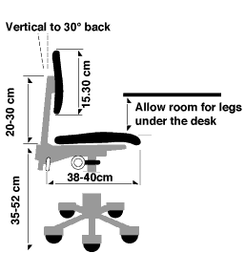

* Podpora těla v neutrální poloze
* Snadno nastavitelná (výška, sklon, hloubka)

**Na co se zaměřit:**

* Nastavitelný sedák, opěradlo, područky
* Bederní opěrka
* Sedák netlačí pod stehny ani za koleny
* Dostatečná šířka a měkká přední hrana
* Prodyšný, neklouzavý materiál
* Stabilní základna s 5 kolečky
* Podnožka (dle potřeby)

**Doplňky:**

* Kolečka vhodná pro typ podlahy
* Podložka pod židli dostatečně velká
* Otočná židle s možností zajištění koleček
* Volný prostor pod stolem

## **PROČ JE DLOUHÉ SEZENÍ PŘI PRÁCI PROBLÉMEM?**

### Negativní dopady:

* Bolesti zad, svalové napětí, necitlivost nohou, křečové žíly
* Metabolický syndrom, srdeční choroby, únava, zhoršené duševní zdraví

### Jak sezení ovlivňuje tělo:

* Omezený krevní oběh → únava a otoky
* Trvalé napětí svalů a páteře
* Riziko degenerace páteřních plotének
* Bolesti v šíji a bedrech

### Rizikové faktory:

* Dlouhé sezení bez přestávky
* Špatná poloha těla
* Nevhodné uspořádání pracoviště a špatně zvolená židle

### Co pomáhá:

* **Střídat polohy** během dne
* **Dobře nastavená pracovní stanice** (židle, stůl, monitor)
* **Vhodně navržené úkoly** (umístění monitoru, pedálů, pracovní plochy)
* **Ergonomická židle** a možnost změny polohy

### Klíčové oblasti pro prevenci:

1. Ergonomie židle a pracovního místa
2. Návrh úkolů
3. Školení a osvěta zaměstnanců